## Пояснительная записка

**Название проекта:** «МероприЯтность»

**Исполнитель:** Черепенникова Варвара

**Цель проекта:** создание приложения для помощи в организации досуга

**Возможности проекта:**

1. Пользователь может создавать мероприятия, указывая определенные параметры (название, тип, место проведения, дата и время проведения).
2. В приложении осуществляется поиск событий по заданным критериям.
3. Реализована возможность просмотра дополнительных сведений о мероприятии при вводе его ID (текстовое описание, афиша).
4. Функционал приложения допускает редактирование списка доступных мероприятий

В ходе работы над проектом были реализованы следующие классы:

1. **MainWidget (главное окно, в котором доступны «Поиск» и «Редактор» мероприятий):**
2. __init__ – инициализация
3. search – открытие окна поиска мероприятий
4. create – открытие окна редактора мероприятий
5. update_database – очистка базы данных от прошедших мероприятий
6. **SearchWindow (осуществляется поиск мероприятий):**
7. __init__ – инициализация
8. loadTable – заполнение таблицы результатов
9. more_about – открытие окна дополнительной информации
10. search – установка фильтров поиска
11. error_message – открытие окна с сообщением об ошибке
12. **CreateWindow (создание новых мероприятий и редактирование имеющегося списка событий):**
13. __init__ – инициализация
14. loadTable – заполнение таблицы результатов
15. add_type – открытие окна с добавлением типа мероприятия
16. add_place – открытие окна с добавлением места проведения
17. add_img – открытие диалогового окна выбора изображения
18. create – создание нового мероприятия
19. save – открытие окна с сообщением об успешном создании мероприятия
20. update_box – обновление данных в выпадающих списках
21. generate_new_row – обновление данных в базе мероприятий
22. update_data – редактирование данных в базе мероприятий
23. check_time – проверка соответствия времени проведения
24. time_error – открытие окна с сообщением об ошибке времени
25. **TypeWindow (добавление в базу данных нового типа мероприятия):**
26. __init__ – инициализация
27. create – добавление типа мероприятия в базу данных
28. **PlaceWindow (добавление в базу данных нового заведения):**
29. __init__ – инициализация
30. create – добавление места проведения в базу данных
31. **MoreAboutWindow (создание окна с дополнительной информацией о событии):**
    1. __init__ – инициализация

**База данных:**

1. Таблица «events», где хранятся данные о мероприятиях

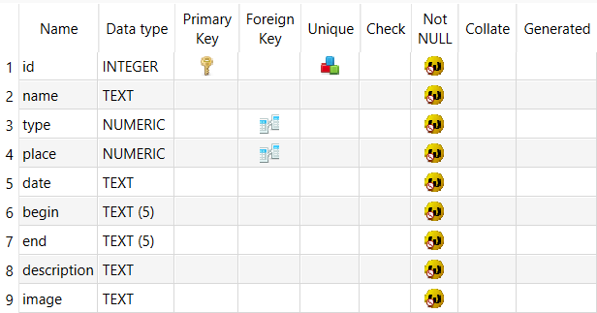

Назначение полей:

* id – уникальный номер мероприятия
* name – названия мероприятия
* type – тип мероприятия
* place – место проведения
* date – дата проведения (в формате дд.мм.гггг)
* begin – время начала (в формате чч:мм)
* end – время окончания (в формате чч:мм)
* description – путь к файлу (.txt) с описанием мероприятия
* images – путь к файлу (.png, .jpg) с афишей

1. Таблица «places», где хранятся данные о местах проведения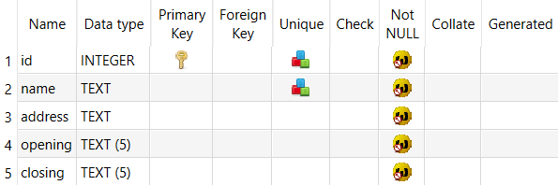

Назначение полей:

* id – уникальный номер места проведения
* name – название заведения
* address – адрес места проведения
* opening – время открытия заведения (в формате чч:мм)
* closing – время закрытия заведения (в формате чч:мм)

1. Таблица «types», где хранятся данные о типах мероприятий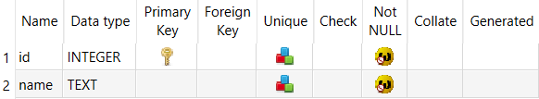

Назначение полей:

* id – уникальный номер типа мероприятия
* name – название типа мероприятия